**موزه مردم‌شناسی (حمام قجر) قزوین**

**درباره موزه مردم‌شناسی و حمام قجر قزوین**

.  
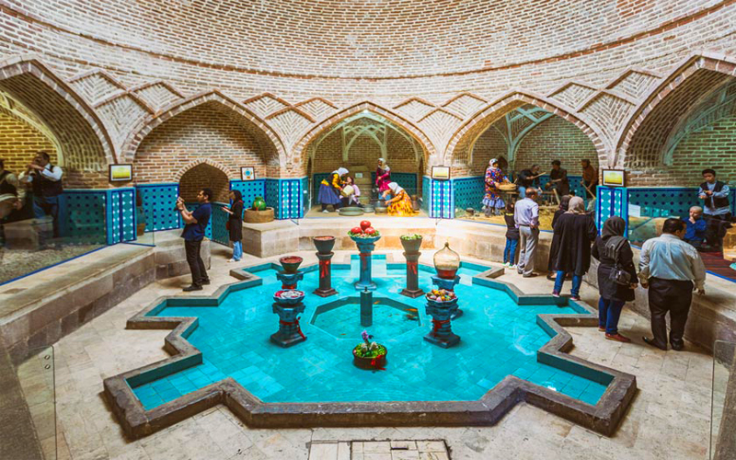

**چرا بازدید از موزه مردم‌شناسی حمام قجر پیشنهاد می‌شود؟**

همانطور که در بالا اشاره کردیم شما در موزه قجر با بخش‌های مختلفی آشنا خواهید شد که هر کدام سبک زندگیِ گذشتگانمان و همچنین مطالب بسیار مفید تاریخی را در اختیارمان قرار می‌دهند. علاوه بر آن، تماشای فضای بسیار قدیمی و جذاب حمام قجر باعث شگفت‌زدگی‌تان خواهد شد. بسیاری از گردشگرانی که به شهر زیبای قزوین سفر کرده و از حمام قجر دیدن می‌کنند، عکس‌های متعددی را در بخش‌های مختلف این موزه مردم‌شناسی و روبه‌‎روی ماکت‌های این موزه می‌گیرند. این ماکت‌ها به قدری جذاب و طبیعی ساخته شده‌اند که دقایق زیادی به آن‌ها خیره خواهید شد و چنین تصور خواهید کرد که هر لحظه ممکن است یکی از آن‌ها حرکت کرده و شما را غافلگیر کنند!

**تاریخچه موزه مردم‌شناسی حمام قجر**

مطلب مهمی که در مورد حمام قجر وجود دارد این است که اکثر مردم به خاطر اسم این حمام چنین تصویر می‌کنند که تاریخ ساخت این بنا به زمان قاجار بازمی‌گردد. اما باید بگوییم که این حمام قدیمی در زمان حکومت صفویان و به دستور شاه عباس صفوی ساخته شده است. در حقیقت نام این حمام به سازنده اصلی آن یعنی امیر گونه خان قاجار باز می‌گردد.   
نکته جالب این است که دستور ساخت این بنا توسط یک خاندان صفوی و مراحل ساخت آن از صفر تا صد توسط یکی از خاندان قاجار انجام شده. چرا که امیر گونه خان قاجار یکی از نوادگان قاجار بوده و به همین دلیل نیز نام این حمام، قجر نهاده شد. تاریخ ساخت حمام قجر به سال ۱۵۰۷ هجری باز می‌گردد که از آن زمان به بعد این حمام حدود ۳۰۰ سال مورد استفاده عموم قرار گرفت و در نهایت تبدیل به موزه مردم‌شناسی شهر قزوین در سال‌های اخیر شد.  
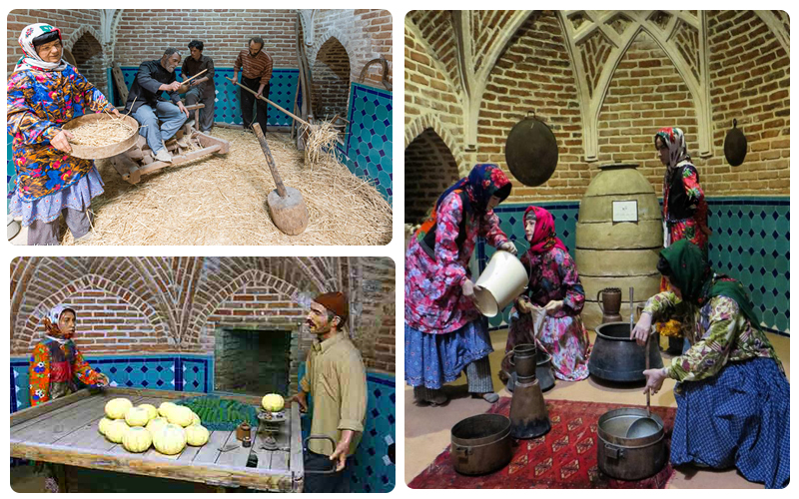

**معماری موزه مردم‌شناسی حمام قجر**

شاید در ابتدای ورودتان به موزه مردم‌شناسی حمام قجر محو تماشای بخش‌های مختلف گنبدی شکل، ۶ شاه‌نشین جذاب آن، حوض زیبایی که در وسط قرار دارد و همچنین کاشی‌کاری‌های فیروزه‌ای منحصربه‌فردش شوید. فضای مفید حمام قجر حدود ۱۰۴۵ متر بوده و شامل بخش‌های متعددی می‌شود. از میان بخش‌های متعدد حمام قجر می‌توان به ۳ بخش اصلی آن یعنی: گرمخانه، سربینه و میاندر اشاره کرد که شما با ورود به این موزه وارد بخش سربینه خواهید شد.   
چنین گفته می‌شود که حمام قجر در آن زمان به دو بخش بانوان و آقایان تقسیم می‌شد و در واقع سربینه قسمت رخت‌کن و استراحت مردم بود که شامل دو قسمت شرقی و غربی می‌شد. از بخش‌های دیگر حمام قجر می‌توان به گرم‌خانه اشاره کرد که خود گرم‌خانه به بخش‌های خزینه آب گرم، حوض آب سرد، اعیان‌نشین و همچنین تونل گربه تقسیم می‌شد. بخش‌های مجزایی نیز برای شست‌وشو در سمت چپ و راست قرار داشت که مورد استفاده مردم قرار می‌گرفت. همچنین برای آوردن آب و شست‌وشو از ظروف سفالی در آن زمان استفاده می‌شد.   
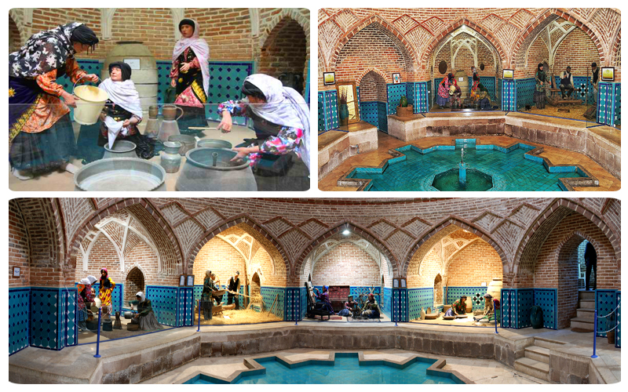

**در موزه مردم‌شناسی حمام قجر از چه چیزهایی می‌توان بازدید کرد؟**

همانطور که در بالا توضیح دادیم، بخش‌های بسیار متنوع و متعددی در موزه مردم‌شناسی حمام قجر وجود دارد که می‌توانید از آن‌ها دیدن کرده و اطلاعات مفیدی کسب کنید. موارد جذابی که نظر ما را به خودش جلب می‌کند مشاغل مردم قزوین در زمان‌های گذشته بوده که می‌توانید با تماشای ماکت‌ها در بخش‌های با مطالب متعددی آشنا شوید. موارد دیگر شامل آداب و رسوم مردم قزوین می‌شود که برخی از آن‌ها جذابیت بسیاری بالایی برای عموم مردم و بازدیدکنندگان دارند. برای مثال، آیا می‌دانستید یک رسم عجیب و جالب به نام ۵۰ بدر میان مردم قزوین وجود دارد؟ این در حالیست که ما فقط با ۱۳ بدر آشنا هستیم و همگی آن را می‌شناسیم. از بخش‌های جذاب دیگر می‌توان به مجموعه تعزیه‌خوانی، دعانویسی و ... اشاره کرد.   
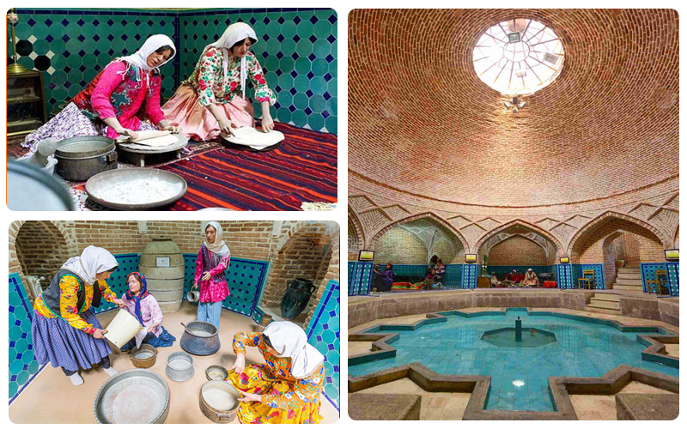

**چگونه به موزه مردم‌شناسی حمام قجر برویم؟**

موزه مردم‌شناسی حمام قجر در خیابان عبید زاکانی قرار دارد که این خیابان نیز نزدیک سبزه‌میدان است. البته نام اصلی این میدان، میدان آزادیست که (میان مردم قزوین) به نام سبزه‌میدان معروف است و با این نام به راحتی می‌توانید این میدان را پیدا کنید. اما اگر بخواهید با ماشین شخصی خودتان و یا حتی با تاکسی به سمت سبزه‌میدان بروید، بهترین روش ممکن این است که ابتدا به میدان ولیعصر قزوین رفته و سپس از آنجا به سمت سبزه‌میدان بروید. هنگامی که به سبزه‌میدان رسیدید همان مسیر را مستقیم بروید، پس از مدت‌زمان بسیار کوتاهی متوجه کاخ چهل‌ستون در سمت چپ خودتان خواهید شد که این نشان می‌دهد تا اینجا مسیر را درست طی کرده‌اید. سپس همان خیابان را تا اولین چهارراه طی کرده و بعد از سپری کردن چهارراه، مجددا مستقیم بروید تا به اولین خیابان یا همان خیابان عبید زاکانی برسید که سمت راستتان قرار دارد. خیابان عبید زاکانی را تا اولین چهارراه طی کنید، موزه مردم‌شناسی حمام قجر در سمت چپ چهارراه قرار دارد.

**در نزدیکی موزه مردم‌شناسی حمام قجر از چه جاهای دیدنی دیگری می‌توان بازدید کرد؟**

موزه چهل‌ستون: ۴۵۰ متر  
[سرای سعدالسلطنه](https://safarmarket.com/blog/attractions/iran/qazvin/saad-al-saltaneh-caravanserai): ۶۵۰ متر  
بنای قدیمی گراند هتل: ۶۵۰متر  
سردر عالی‌قاپو قزوین: ۸۵۰ متر  
موزه قزوین: ۱ کیلومتر  
سرای وزیر: ۱ کیلومتر  
کاروانسرای میرزا موسی وزیر: ۱ کیلومتر

**چه هتل‌هایی در نزدیکی موزه مردم‌شناسی حمام قجر برای اقامت وجود دارد؟**

هاستل گلشن: ۴۰۰ متر  
[اقامتگاه سنتی خانه بهروزی](https://safarmarket.com/blog/hotels/iran/qazvin/behroozi-traditional-house): ۴۵۰ متر  
هتل ایران: ۴۵۰ متر  
هتل سفیر: ۷۵۰ متر

**چه رستوران‌ها و غذاخوری‌هایی نزدیک به موزه مردم‌شناسی حمام قجر هستند؟**

فست‌فود فلفل: ۴۵۰ متر  
رستوران نوفل شاتو: ۴۵۰ متر  
کافه‌رستوران سنتی سرای سعدالسلطنه: ۴۵۰ متر  
رستوران اقبالی: ۷۰۰ متر  
رستوران سیب: ۸۰۰ متر  
رستوران یاس: ۸۵۰ متر